МИНИСТЕРСТВО ОБРАЗОВАНИЯ ТУЛЬСКОЙ ОБЛАСТИ
ГОСУДАРСТВЕННОЕ ПРОФЕССИОНАЛЬНОЕ ОБРАЗОВАТЕЛЬНОЕ УЧРЕЖДЕНИЕ ТУЛЬСКОЙ ОБЛАСТИ «ТУЛЬСКИЙ ЭКОНОМИЧЕСКИЙ КОЛЛЕДЖ»



ИССЛЕДОВАТЕЛЬСКАЯ РАБОТА по теме:

«ЦИФРОВЫЕ ОНЛАЙН-ПОМОЩНИКИ ПРЕПОДАВАТЕЛЯ»

Автор: преподаватель Блажевич Л.С.

Щекино, 2026

Рассмотрено и одобрено на  заседании ПЦК №3  протокол №______от «_____»__________2026 г.  Председатель ПЦК№3  ______________О.И.Каргина  Регистрационный № _______  Методист_________  «_____»__________2026 г. | УТВЕРЖДАЮ  Заместитель директора по учебной работе  ГПОУ ТО «ТЭК»  _____________Е.В. Кошелева  «_____»__________2026 г.
Составитель:
Блажевич Лидия Сергеевна., преподаватель государственного профессионального образовательного учреждения Тульской области «Тульский экономический колледж».
Данная исследовательская работа поможет преподавателям в проведении учебных занятий.

Рецензия
Исследовательская работа предназначена в помощь преподавателям и студентам колледжа, обучающимся по специальности 09.02.07 «Информационные системы и программирование».
Автором была поставлена цель обобщения материала в доступной форме как для педагогов, так и для обучающихся.
Данная исследовательская работа является актуальной и может быть использована как в урочной, так и внеурочной форме.

Рецензент ____________ О.И.Каргина
преподаватель высшей категории ГПОУ ТО «Тульский экономический колледж».

ВВЕДЕНИЕ
Современные технологии меняют роль учителя, делая уроки интерактивными. Растёт потребность в тестировании и геймификации, открываются новые возможности контроля и обратной связи.
Цифровые онлайн-помощники педагога — это сервисы, которые помогают в планировании уроков, проверке заданий, создании контента и организации обратной связи.
Такие инструменты могут работать на основе искусственного интеллекта (ИИ) и помогают педагогам автоматизировать рутинные задачи.

Цифровые онлайн-помощники педагога: современный инструментарий
Викторины, кроссворды, AR-инструменты и платформы для контроля знаний.
Обзор цифровых помощников преподавателя
Сервис MyQuiz предлагает создание викторин в реальном времени с таблицей лидеров и таймером. Бесплатно доступно 16 вопросов разных типов для создания соревновательной атмосферы в классе. Платформа сохраняет результаты, что позволяет учителю видеть достижения и ошибки учеников, делая обучение более осознанным и подкреплённым точной аналитикой.
Лайфхаки с MyQuiz: домашние задания и аналитика
1. Викторину можно превратить в домашнее задание, отправив ссылку для самостоятельного прохождения в удобное время студентам.
2. Учитель получает полные данные о результатах: баллы, ошибки, что помогает эффективно закреплять материал без постоянного контроля
Ссылка на сервис: https://myquiz.ru/.
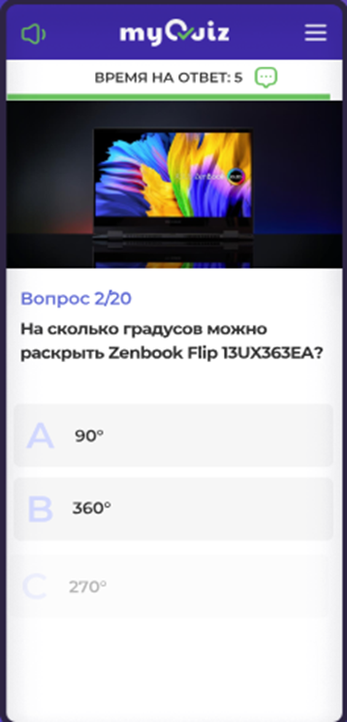
Рис 1 – Сервис MyQuiz
Опросникум: универсальный тестировщик
Сервис позволяет создавать тесты, анкеты, кроссворды и рабочие листы с мгновенной статистикой ответов для оперативного анализа знаний учащихся.
Для педагогов после верификации доступен полный бесплатный функционал с 14-дневным пробным периодом, требующим подтверждения места работы и образовательной организации.
Функция «Карточки взаимопроверки»: развитие критического мышления
Система автоматически распределяет задания для проверки между учениками — каждый получает чужую работу для оценки по ключам.
Такое взаимодействие формирует у детей ответственность и учит анализировать чужие ответы, развивая критическое мышление и навыки объективной оценки.
Ссылка на сервис Опросникум: https://quick.apkpro.ru/.

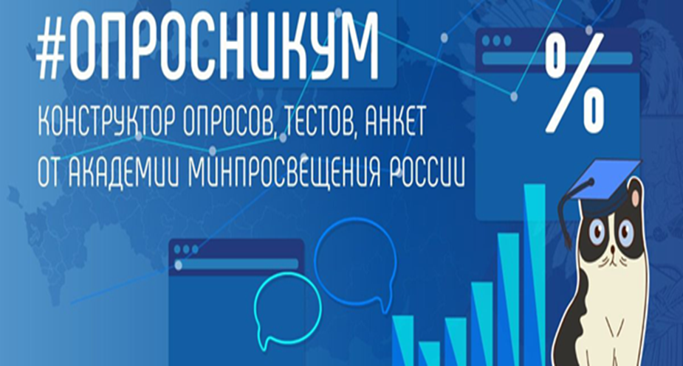
Рис 2 – Сервис Опросникум
Онлайн сервис Квестодел: интерактив для внеурочной деятельности
Квестодел предлагает бесплатно создавать ребусы, пазлы, головоломки, загадки, путеводители и лабиринты для вовлечения учащихся в познавательные игры.
Платформа идеально подходит для организации тематических квестов и интеллектуальных мероприятий, расширяя возможности традиционных уроков и способствуя активному участию.
Ссылка на сервис Квестодел: https://kvestodel.ru/.


Рис 3 – Сервис Квестодел
Сервис LearningApps: интерактивные задания на любой вкус
Платформа предоставляет более 30 шаблонов для быстрой подготовки учебных игр, ориентированных на тренировку навыков без сохранения результатов.
Несмотря на устаревший дизайн некоторых упражнений, LearningApps остаётся простым и эффективным инструментом для разнообразия и активизации учебного процесса.
Ссылка на сервис LearningApps: https://learningapps.org/.

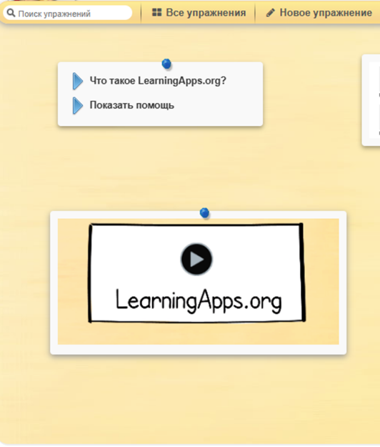
Рис 4 – Сервис LearningApps

Сервис WORDWALL: разнообразие игровых форматов
WORDWALL предлагает более 12 видов игр — викторины, анаграммы, игры на соответствие и прочее. Любой набор вопросов превращается в несколько форматов одним кликом.
Бесплатно можно создать до пяти активностей, при этом поддерживается русский язык и доступна функция печати заданий в формате PDF для офлайн работы.
Ссылка на сервис WORDWALL: https://wordwall.net/.


Рис 5 – Сервис WORDWALL
Joyteka: комплексная платформа для педагогов
Платформа предлагает инструменты для создания увлекательных веб-квестов и викторин, стимулирующих активное участие и глубокое изучение материала.
Широкий спектр игровых заданий и тестов помогает разнообразить урок и эффективно контролировать знания в динамичной форме.
Возможность создавать видеоконтент с обратной связью обеспечивает интерактивность и повышает вовлеченность учащихся в процесс обучения.
Ссылка на платформу Joyteka: https://joyteka.com/ru.

Рис 6 – Платформа Joyteka
Платформа UDОBA: расширенный функционал для преподавателя
Платформа предлагает шаблоны с поддержкой дополненной реальности, тестирования, поиском пар и записью математических формул для создания разноплановых заданий.
UDОBA работает в браузере, обеспечивает кроссплатформенность и взаимодействие между пользователями без необходимости установки дополнительного ПО.
Уникальная функция — генерация интерактивного AR-контента, позволяющая ученикам видеть 3D-модели через камеры мобильных устройств для более глубокого усвоения материала.
Ссылка на платформу UDОBA: https://udoba.org/udoba.

Рис 7 – Платформа UDОBA
Сервисы Flippity и Umaigra: флэш-карты и игровые задания
Flippity предоставляет инструменты для создания викторин, флэш-карт и игр на память, расширяя возможности закрепления информации через игровые форматы.
Сервис поддерживает генераторы поиска слов, что способствует развитию лексических навыков и внимательности учеников.
Umaigra — бесплатный ресурс для построения дидактических игр, оптимальный для практического закрепления учебного материала в игровой форме.
Обе платформы просты в использовании и помогают разнообразить учебный процесс, делая его более увлекательным и эффективным.
Ссылка на сервис Flippity: https://www.flippity.net/
Ссылка на сервис Umaigra: https://www.umaigra.com/

Рис 8 – Сервисы Flippity и Umaigra
Сравнение конструкторов викторин и игр
В таблице отражены ключевые характеристики популярных платформ для создания интерактивного контента на уроках

Каждая платформа обладает уникальными возможностями: от разнообразия шаблонов до методов мотивации учеников и контроля знаний.
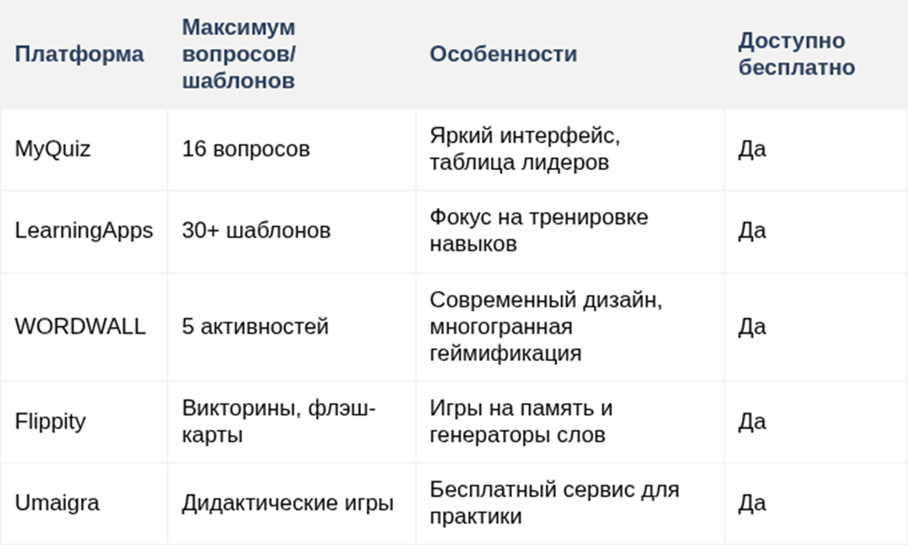
Таблица 1 – Характеристики популярных онлайн-платформ
Сервисы для создания кроссвордов и пазлов
Jigsaw Planet — интерактивные пазлы
Бесплатный сервис, позволяющий учителям создавать пазлы из любых изображений. Эти пазлы легко внедряются в уроки, развивая логическое мышление и внимание.
CrossMaker — генератор кроссвордов
Инструмент для создания кроссвордов различных уровней сложности с возможностью интерактивной проверки онлайн без необходимости установки программ.
Фабрика кроссвордов — удобный конструктор
Онлайн-платформа предлагает быстрый и простой способ создавать интерактивные кроссворды, что идеально подходит для закрепления учебного материала на уроках.
Ссылка Jigsaw Planet — интерактивные пазлы: https://www.jigsawplanet.com/.
Ссылка CrossMaker — генератор кроссвордов: https://crossmaker.alexlokk.io/ru/.
Ссылка Фабрика кроссвордов — удобный конструктор: https://puzzlecup.com/crossword-ru.
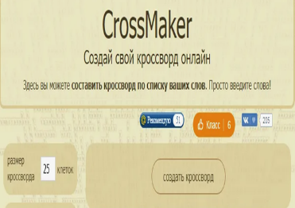
Рис 9 – Сервисы для создания кроссвордов и пазлов
Использование дополненной реальности в образовании
Внедрение WebAR-studio , Letary и MIXAR WEB в образование
Преимущества:
Создание проектов без программирования
WebAR-studio, Letary и MIXAR WEB предоставляют онлайн-конструкторы, не требующие навыков программирования, упрощая разработку AR-контента.
Интерактивность через QR-коды
AR-сцены запускаются по QR-меткам, обеспечивая удобный доступ к интерактивным заданиям без установки приложений.
Поддержка 2D и 3D редакторов
Инструменты позволяют работать с двух- и трёхмерными объектами, расширяя возможности визуализации обучающих материалов.
Ограничение до 10 бесплатных проектов
Платформы позволяют бесплатно создавать до десяти проектов, что даёт педагогам широкое поле для экспериментов с дополненной реальностью.
Примеры внедрения AR: образовательная визуализация
- Использование 3D-моделей органов и молекул в учебниках позволяет подробнее и нагляднее изучать биологические и химические процессы.
- Виртуальные карты и «оживающие» страницы учебников помогают глубже понять географию и историю через интерактивное взаимодействие.
- AR-квесты и симуляции заменяют традиционные эксперименты, вовлекая учеников и мотивируя к активному обучению через игру.
Ссылка на конструктор WebAR-studio: https://web-ar.studio/ru/.
Ссылка на конструктор Letary: https://letary.ru/about-product.
Ссылка на конструктор MIXAR WEB: https://mix-ar.ru/.


Рис 10 - Конструкторы дополненной реальности
Онлайн- сервис Excalidraw: совместная работа и визуализация интеллект-карт
Excalidraw предлагает инструменты для создания диаграмм, схем и эскизов прямо в браузере без сложных настроек.
Возможность одновременного редактирования позволяет в один промежуток времени работать над проектом нескольким пользователям, поддерживая командную работу.
Простой интерфейс и быстрый обмен результатами делают этот инструмент удобным для педагогов и учеников при совместном планировании и анализе.
Ссылка на онлайн-сервис Excalidraw: https://excalidraw.com/.

Рис 11 – Онлайн-сервис Excalidraw
Онлайн-ресурсы по цифровой гигиене и кибербезопасности
Kids Save Media от Лаборатории Касперского предлагает бесплатные методические материалы и интерактивные тренажёры, адаптированные для разных возрастных групп, обучая безопасному поведению в цифровой среде.
Азбука цифрового мира в доступной форме объясняет основы компьютерной безопасности и содержит игровые задания для закрепления знаний у школьников.

Рис 12 - Онлайн-ресурсы по цифровой гигиене и кибербезопасности
Ссылка на сервис Kids Save Media от Лаборатории Касперского: https://kids.kaspersky.ru/.
Ссылка на сервис Азбука цифрового мира: https://www.edu.yar.ru/azbuka/.

ЗАКЛЮЧЕНИЕ
Современные инструменты делают уроки живыми, эффективными и мотивирующими. Их комплексное применение способствует повышению качества образования.

СПИСОК ИСПОЛЬЗУЕМЫХ ИСТОЧНИКОВ
- https://niidpo.ru/blog/5-cifrovyh-servisov-kotorye-oblegchat-zhizn-prepodavatelyu
- https://assistants.edu.ru/
- https://blog.rt.ru/b2c/podborka-luchshikh-cifrovykh-pomoshnikov-dlya-uchitelei-na-osnove-ii.htm

